Общество с ограниченной ответственностью «АШИНСКИЙ ОПЫТНО-МЕХАНИЧЕСКИЙ ЗАВОД» направляет Вам на рассмотрение коммерческое предложения оборудование, приведенное в таблице.
№ | Наименование | количество | Цена без НДС | Цена с НДС
1 | Измельчитель веток «Егерь-750» | 1 | 350 000 р. 00 коп. | 350 000 р. 00 коп.
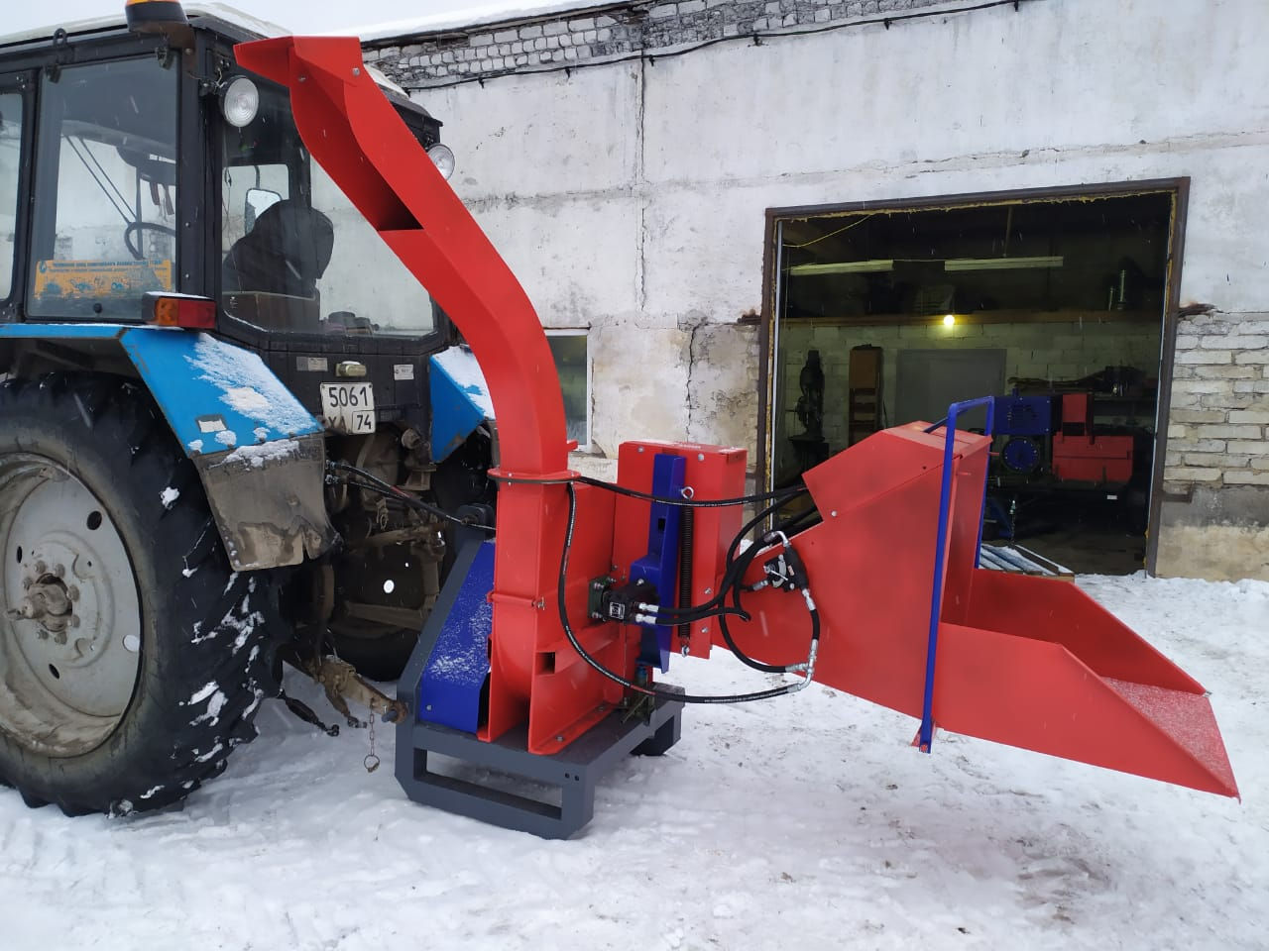
Передача Оборудования на доставку в ТК осуществляется в течение 18 рабочих дней от даты платежа на основании поступления предоплаты на расчетный счет Продавца.

Параметр | Ед. изм. | Значение
Диаметр измельчаемого материала | мм | до 220мм
Производительность измельчителя | м3/час | До 15
Высота входного окошка | мм | Не менее 230
Ширина входного окошка | мм | Не менее 230
Масса общая | кг | Не более 800
Тип режущего органа | тип | Дисковый
Количество режущих ножей на рубящем диске | шт | Не менее 4
Тип режущего ножа | тип | прямоугольный
Заточенная кромка режущего ножа |  | С двух сторон
Диаметр режущего ножа | мм | Не менее 125
Винтов крепления режущего ножа к рубящему диску | шт | 2
Тип подачи материала к рубящему диску |  | Гидравлический
Количество подающих вальцов | шт | 1
Расположение подающих вальцов | ориентация | горизонтально
Емкость бака гидравлической жидкости | литров | Не более 20
Рабочий орган приводится в действие от |  | ВОМ
Передача мощности к рубящему диску | тип | Ременная
С уважением, Генеральный Директор В.В.Соловей
т. 8 964 254 47 46

